Администрация городского округа Среднеуральск

**Муниципальное казенное общеобразовательное учреждение –**

**средняя общеобразовательная школа № 6**

**с углубленным изучением отдельных предметов**

624071, г. Среднеуральск, ул. Лермонтова, 6

(34368) 7-54-17, 7-46-04

# 

# Примерная контрольно – измерительная работа

# по ИНФОРМАТИКЕ

# 11 класс (I полугодие)

**Время выполнения 60 минут**

1. Реляционная БД задана таблицей:

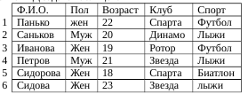

Какие записи будут выданы по условию: Клуб = «Спарта» И Пол = «муж»

А) 3, 5;

Б) 1, 3, 5;

В) 2, 3, 4, 5;

Г) 2, 4;

Д) таких записей нет.

**2.** Дан фрагмент таблицы истинности выражения F:

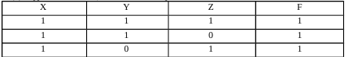

Каким выражением может быть F?

A) X /\ Y /\ Z;

Б) ¬X \/ ¬Y \/ Z;

В) X \/ Y \/ Z;

Г) X /\ Y /\ ¬Z. **3.** К какому типу информационных систем относится система прогноза погоды для различных регионов страны?

А) информационно-справочная система;

Б) управляющая система;

В) обучающая система;

Г) экспертная система;

Д) геоинформационная система.

**4**. Среди утверждений

(1) Загружаемые –страницы помещаются в кэш-память и могут повторно просматриваться в обратном или прямом порядке(команды «назад» и «вперёд»);

(2) Web- страница представляет собой текстовый файл, содержащий описание страницы на языке HTTP;

(3) Домашняя страница-это Web-страница, с загрузки которой начинается работа браузера в режиме on-line

(4) Компьютер, подключённый к Интернет, обязательно имеет IP- адрес, верными являются

A) 1, 2, 3;

Б) 1, 2, 3, 4;

В) 1, 3, 4;

Г) 3;

Д) 2, 3, 4.

1. При регистрации в компьютерной системе каждому пользователю выдаётся пароль, состоящий из 15 символов и содержащий только символы из 12-символьного набора: А, В, C, D, Е, F, G, H, К, L, M, N. В базе данных для хранения сведений о каждом пользователе отведено одинаковое и минимально возможное целое число байт. При этом используют посимвольное кодирование паролей, все символы кодируют одинаковым и минимально возможным количеством бит. Кроме собственно пароля, для каждого пользователя в системе хранятся дополнительные сведения, для чего отведено 12 байт на одного пользователя.

Определите объём памяти (в байтах), необходимый для хранения сведений о 50 пользователях. В ответе запишите только целое число — количество байт.

1. Между населёнными пунктами A, B, C, D, E, F построены дороги, протяжённость которых приведена в таблице. (Отсутствие числа в таблице означает, что прямой дороги между пунктами нет.)

|  |  |  |  |  |  |  |
| --- | --- | --- | --- | --- | --- | --- |
|  | A | B | C | D | E | F |
| A |  | 2 |  |  | 19 |  |
| B | 2 |  | 11 | 3 | 8 |  |
| C |  | 11 |  |  | 4 |  |
| D |  | 3 |  |  | 2 |  |
| E | 19 | 8 | 4 | 2 |  | 6 |
| F |  |  |  |  | 6 |  |

Определите длину кратчайшего пути между пунктами A и F (при условии, что передвигаться можно только по построенным дорогам).

1. Сим­во­лом F обо­зна­че­но одно из ука­зан­ных ниже логи­чес­ких вы­ра­же­ний от трёх ар­гу­мен­тов: X, Y, Z. Дан фраг­мент таб­ли­цы ис­тин­но­сти вы­ра­же­ния F:

|  |  |  |  |
| --- | --- | --- | --- |
| X | Y | Z | F |
| 0 | 1 | 1 | 0 |
| 1 | 1 | 0 | 1 |
| 1 | 1 | 1 | 0 |

Какое вы­ра­же­ние со­от­вет­ству­ет F?

1) ¬X ∧ Y ∧ Z

2) ¬X ∨ Y ∨ ¬Z

3) X ∧ Y ∧ ¬Z

4) ¬X ∨ ¬Y ∨ Z

1. На рисунке представлена схема дорог. По каждой дороге можно двигаться только в одном направлении, указанном стрелкой. Сколько существует различных путей из города А в город К, проходящих через город Г и НЕ проходящих через город З?

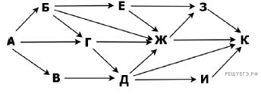

1. В системе счисления с некоторым основанием десятичное число 18 записывается в виде 30. Укажите это основание.
2. Определите, что будет напечатано в результате выполнения программы, записанной ниже на разных языках программирования.

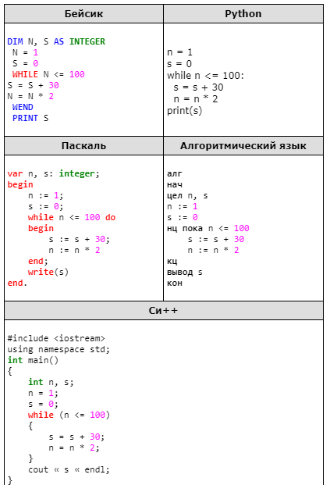**Критерии оценивания**

|  |  |  |  |
| --- | --- | --- | --- |
| «2» | «3» | «4» | «5» |
| 1-4 | 5-6 | 7-8 | 9-10 |